平 台 修 改 建 议
2012年6月25日
- 系统用户（root）
- 充值金额在100-99999之间就可以充值成功，过大就会充值不进，有时会导致页面错误。服务费管理 > 费用充值> 分组机构充值]
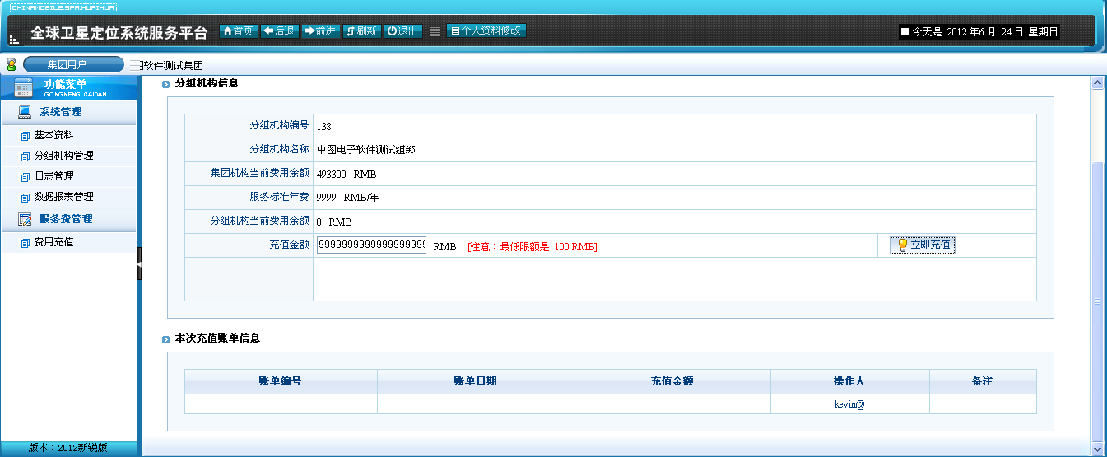
- 充值出错：[服务费管理 > 费用充值> 终端充值 ]
- 你当前的位置：[系统管理 > 分组用户管理> 编辑分组机构]修改数据不能保存成功。
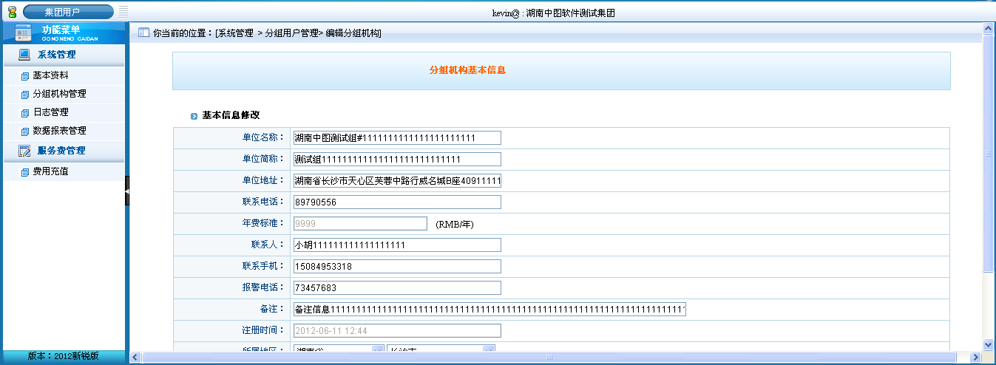
- ：[分组机构管理>终端用户管理 > 新增终端用户]
新增终端不行：1.新增时有以前的数据，2.表现在机器类型没得选。
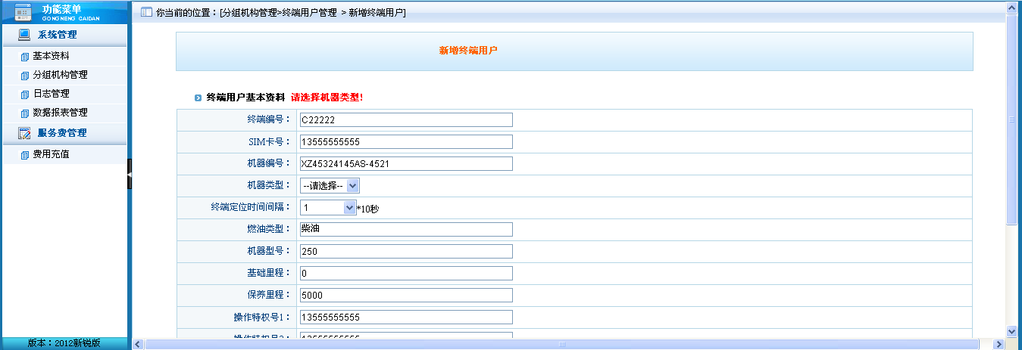
- 你当前的位置：[分组机构管理 > 终端管理]
删除终端时没有提示信息，就直接删除了
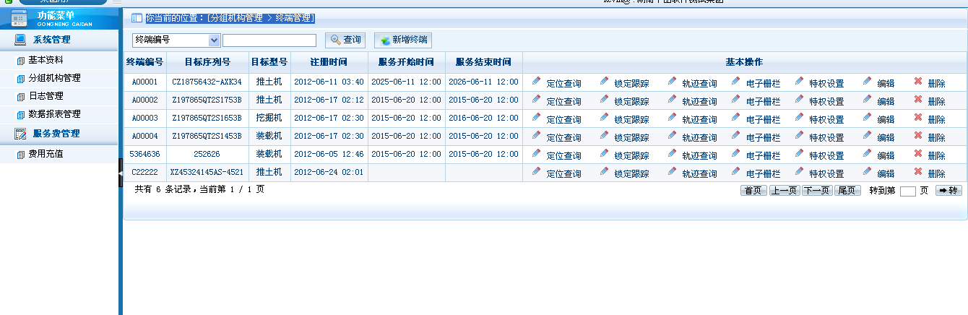
- 你当前的位置：[系统管理 > 分组用户管理> 新建分组机构]
新建分组用户时，没有任何提示信息。不知道什么情况
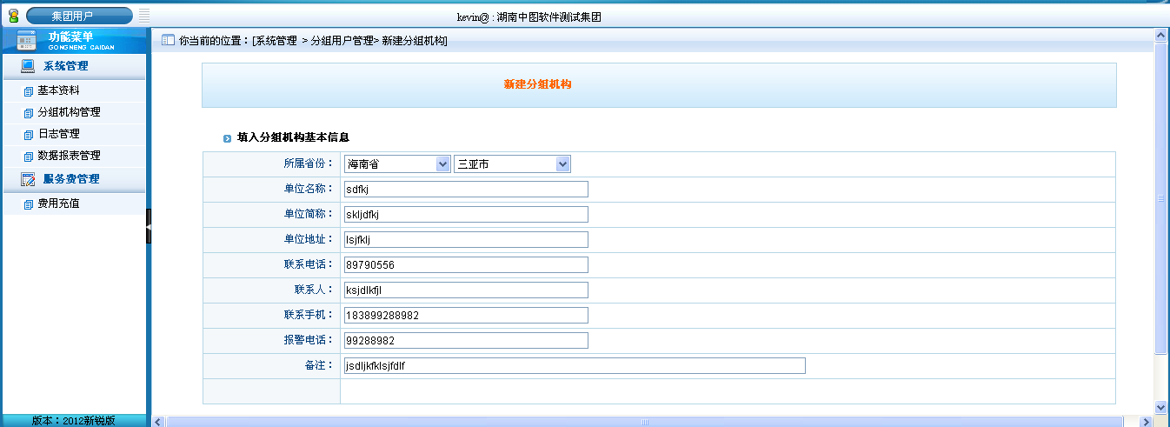
7你当前的位置：[系统管理 > 分组用户管理> 账户管理> 编辑账户]
修改信息，保存无效
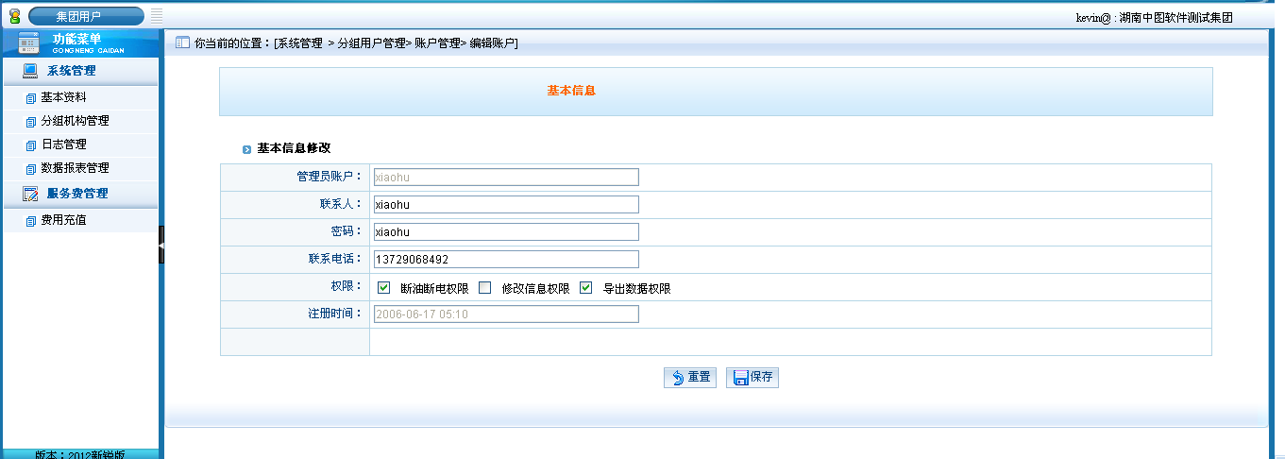
8你当前的位置：[系统管理 > 分组用户管理> 账户管理> 新建账户]
新建账户无效
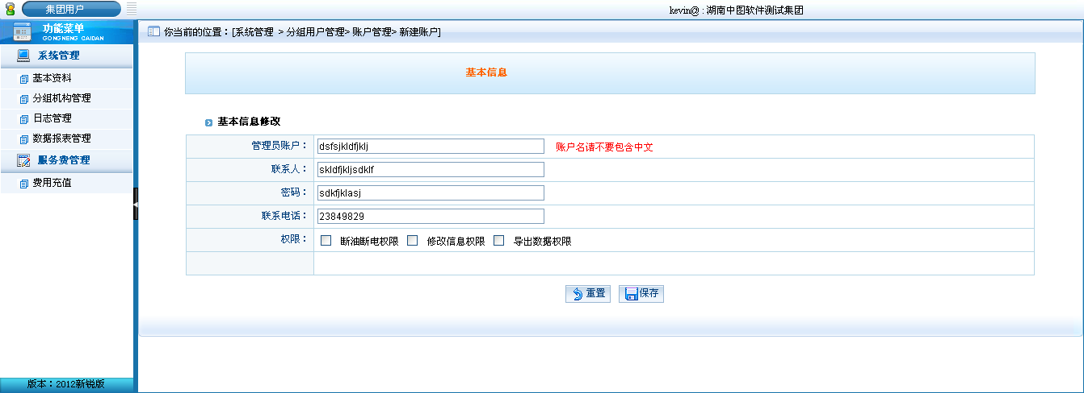

- 运维用户

2.1运维用户：运维用户的三个管理权：“特权操作权限”，“用户信息修改权限”，“数据报表权限”，只有数据报表管理权限设置起效。其它两个权限设置都无效，禁止后，还能进行相应的操作。
2.2：[分组用户管理>终端用户管理 > 新增终端用户]
第三项不是“终端编号”，而是“目标编号”
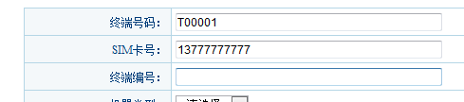

2.3：[分组用户管理>终端用户管理 > 新增终端用户]
不能选择机器类型，
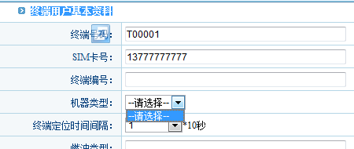
2.4：[分组机构管理>终端用户管理 > 编辑终端用户]
基础里程和保养里程均是int类型值，当文本框中输入值过大会导致页面出错。
同理：新建终端中也因该存在同样的问题。
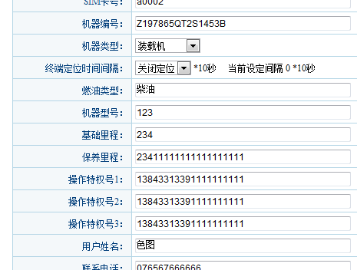
2.5[分组机构管理>终端用户管理]
删除终端没弹出提示信息。
2.6 ：[分组机构管理> 终端管理]
2.6.1将搜索条件的“目标序列号”改成“目标编号”。系统中所有的目标序号号，车身编号什么的都改成“目标编号”。
2.6.2 基本操作中的“特权设置”改成“特权操作”。
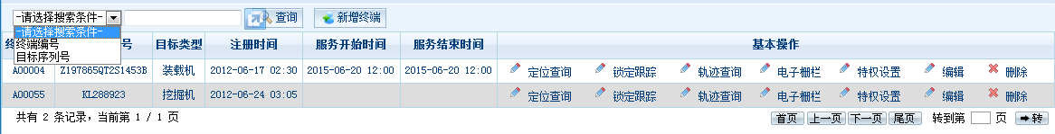
2.7 [系统管理 >日志管理]
查询的时候，从2012-06-23到2012-06-25日，查询结果应该是包含23日和25日的信息，才符合一般的操作习惯。
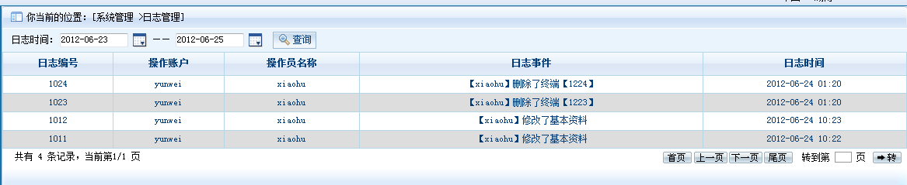
  - [服务费管理 > 费用充值> 终端充值]
给终端充值后，没有修改服务结束时期。
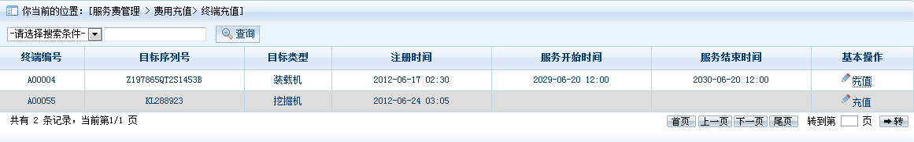
- 集团用户
3．1 [分组机构管理 > 终端管理]
3.1.1把搜索条件中的“机器编号”改成“目标编号”，系统中的所有“机器编号”和“目标序列号”都统一成“目标编号”。
3.1.2 基本操作中的“特权设置”改成“特权操作”。
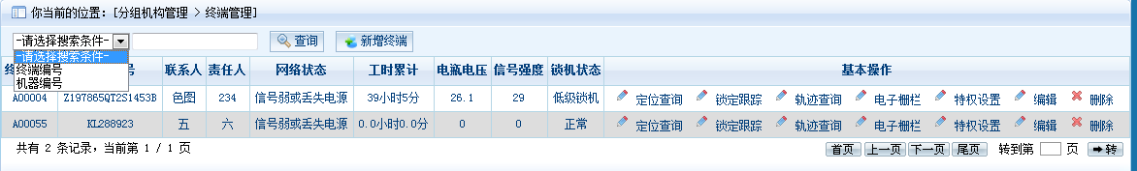
  - [分组机构管理>终端用户管理 > 新增终端用户]
不能显示机器类型。
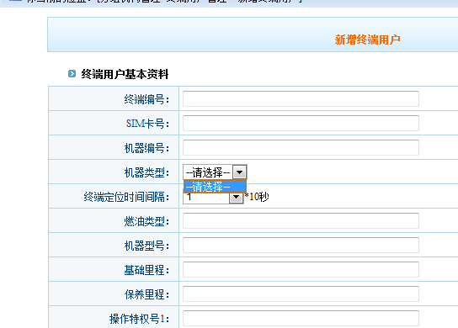
  - 数据报表管理没修改
  - [系统管理 >日志管理]
查询的时候，从2012-06-23到2012-06-25日，查询结果应该是包含23日和25日的信息，才符合一般的操作习惯。
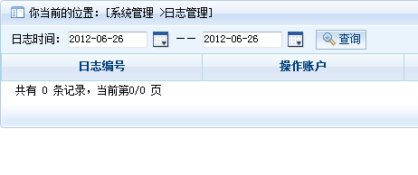
3.5：[服务费管理 > 费用充值> 分组机构充值]
3.5.1 充值时，充值金额没有做最大值限制，当输入数据超过范围出错。设置单次充值最大值（100000）。
3.5.1 在计算分组机构余额的时候，加上充值金额前，还要注意数据溢出的问题。如溢出“提示账户余额足够，不需要充值”
3.5.2 当集团账户金额不够的时候，操作不成功，但没有提示“账户余额不足”
3.5.3 充值金额文本框没有限制类型，输入字符时，页面错误。
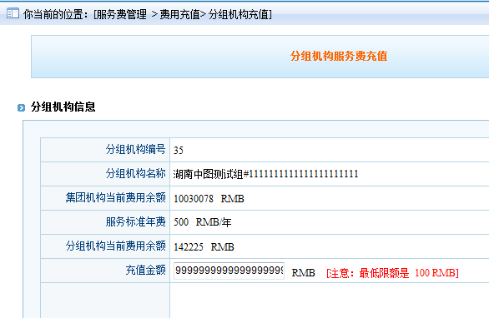
  - [服务费管理 > 费用充值> 终端充值]
有逻辑错误，连续充值时，服务器开始时间也跟着变化
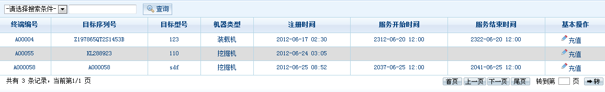

- 组用户
- 你当前的位置：[终端用户管理 > 新增终端用户]
数据乱填写就会出错，也没有任何提示信息
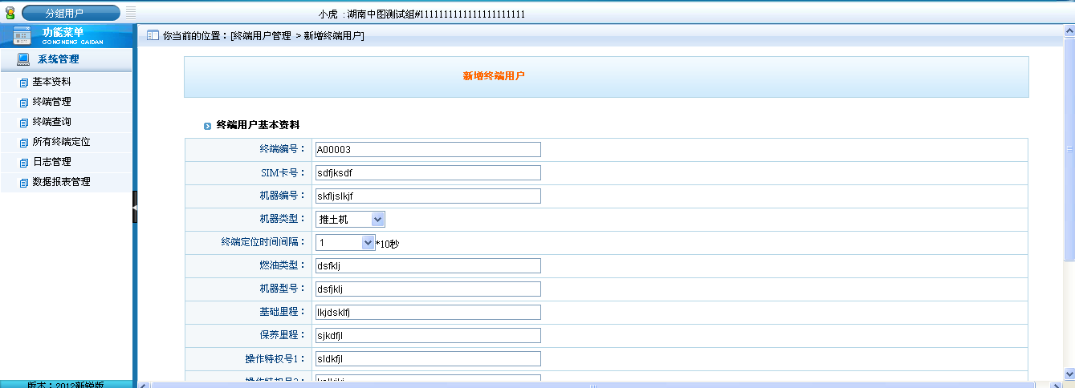
2按查询条件查询完成后，无论是否有结果，查询条件自动变成机器编号
3新增终端时，对每项都有要求，最好是有限制，不让使其乱输入数据都可以，却在保存时出错。
.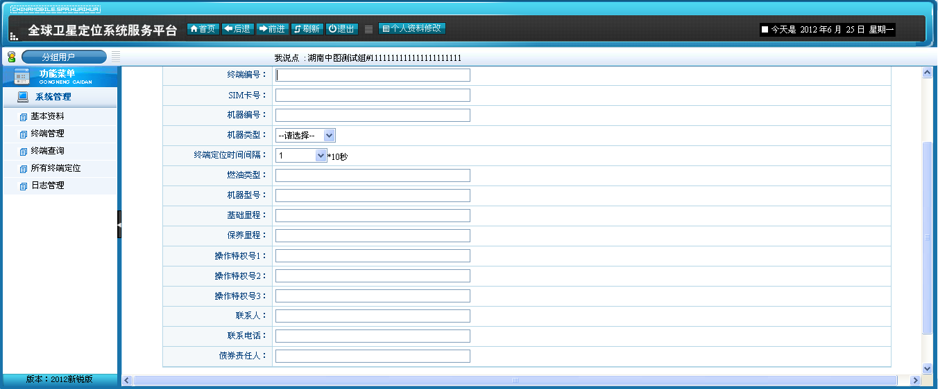
- 轨迹查询时，时间选择，
- 其他
5．9所有的日期选择面板都存在该问题，当月份大于“八”后，显示异常。
